PROTOTIPE SISTEM RADAR PENDETEKSI BANJIR BERBASIS WEB SERVER

Nurunnisa Aulia^{1*}, Ridwan Satrio Hadikusuma², Arnisa Stefanie³
¹Teknik Elektro, Universitas Singaperbangsa Karawang, Karawang
*nurunnisa.aulia18104@student.unsika.ac.id

Abstrak—Tujuan dari penelitian ini adalah untuk mengembangkan sistem pemantauan banjir dan peringatan dini secara real-time. Teknik penginderaan ultrasonic sebagai RADAR(Radio Detection and Ranging) banyak digunakan di berbagai bidang teknik dan ilmu dasar. Salah satu keuntungan dari penginderaan ultrasonik adalah kemampuannya yang luar biasa untuk menyelidiki di dalam objektif secara non-destruktif karena ultrasonik dapat merambat melalui berbagai jenis media termasuk padatan, cairan dan gas. Studi ini hanya berfokus pada deteksi ketinggian air dan sistem peringatan dini (melalui situs web) yang memperingatkan lembaga dan individu terkait akan potensi kejadian banjir. Selain itu, sistem inquiry juga dimasukkan dalam penelitian ini agar lebih interaktif dimana individu dalam masyarakat dapat menanyakan ketinggian air aktual dan status daerah atau lokasi yang diinginkan terkena banjir melalui web. Kajian ini bertujuan untuk membantu warga agar siap dan berpengetahuan ketika terjadi banjir. Inovasi studi ini berada pada pemanfaatan ESP 32, sensor ultrasonic dan monitoring melalui web dalam membantu pemangku kepentingan untuk mengurangi korban terkait banjir. Artikel ini bertujuan untuk membantu daerah-daerah rawan banjir yang umum terjadi.
Kata Kunci— Banjir, Ultrasonik, RADAR, sensor
DOI: 10.22441/jte.20xx.vxxix.xxx

Pendahuluan
Jumlah curah hujan yang turun di Indonesia wilayah barat jauh lebih tinggi dibandingkan dengan wilayah tengah dan wilayah timur Indonesia[1]. Tempat-tempat di Indonesia yang berada di daerah rendah juga berpotensi terkena banjir. Sistem radar pendeteteksi banjir adalah sebuah sistem yang dapat memperkirakan ketinggian volume air disuatu tempat seperti danau, kali, sungai dan sebagainya. Sistem ini dapat memberikan informasi yang cepat melalui web server yang sudah terpasang pada handphone [2, 3]. Sebagian besar teknologi yang dikembangkan ini umumnya diterapkan dalam prakiraan cuaca, deteksi banjir dan sistem pemantauan menggunakan perangkat penginderaan, perangkat lunak pemodelan, Internet dan teknologi seluler [4]. Namun, sistem ini biasanya hanya untuk komunikasi satu arah. Untuk mendapatkan update atau informasi terbaru, masyarakat lokal perlu mengakses website. Dan untuk mengakses website ini, dibutuhkan komputer atau telepon pintar yang memiliki fitur internet, dan sebagian besar individu hampir tidak mampu membelinya. Selain itu, individu disibukkan dengan rutinitas sehari-hari, dan aktivitas pemantauan tidak dapat menjadi prioritas mereka [5]. Inilah alasan mengapa masyarakat dibutakan dengan status waspada rawan banjir terdekat saat ini. Ketidaksadaran tersebut menyebabkan meluapnya aliran air sungai dan selanjutnya penggenangan di berbagai tempat menyebabkan kerusakan yang luas pada harta benda dan kehidupan manusia.. Keuntungan dari sistem ini adalah sebagai pencegahan yang efektif untuk meminimalisasi kerugian dari segi material dan korban jiwa dengan memberikan peringatan bencana banjir sedini mungkin agar kerugian bisa dikurangi[6].

Penelitian terkait
Sebelumnya telah terdapat beberapa penelitian serupa diantaranya “Perancangan Sistem Monitoring Ketinggian Air Sebagai Pendeteksi Banjir Berbasis IoT Menggunakan Sensor Ultrasonik” yang dilakukan oleh Nicko Prataman dan Ucuk Darussalam. Dalam penelitiannya tersebut diketahui bahwa Curah hujan yang tinggi pada musim hujan dapat berlangsung sekitar enam bulan, hal ini membuat hujan terus menerus dan menyebabkan peningkatan volume air yang berpotensi banjir. Sedangkan masyarakat tidak mendapatkan informasi atau pemberitahuan secara langsung kapan akan terjadi. Untuk mengantisipasi permasalahan tersebut, perancangan sistem pemantauan ketinggian air sebagai deteksi dini banjir berbasis IoT dinilai efisien. Sistem akan mendeteksi jarak sensor dengan permukaan air, jika jarak permukaan air mendekati sensor maka sistem akan membunyikan sirine sebagai tanda adanya banjir. Sistem akan menampilkan status alert yang terjadi dan jarak permukaan air secara realtime. Dari 100 data jarak permukaan air dengan sensor ultrasonik yang telah diuji tersebut, didapatkan 6 kali kesalahan pembacaan jarak. Dalam pengujian beberapa jarak permukaan air dengan sensor [7].
Terdapat juga penelitian terkait “Kalibrasi Sensor Ultrasonik HC-SR04 Sebagai Sensor Pendeteksi Jarak Pada Protoipe Sistem Peringatan Dini Bencana Banjir” oleh Martalia Andayani, Widyaningrum Indrasari dan Bambang. Dalam penelitiannya tersebut didapatkan bahwa Keakuratan sensor sangat penting untuk menunjang efektifitas suatu sistem. Pada penelitian ini dilakukan kalibrasi sensor ultrasonik HC-SR04 menggunakan mikrokontroler arduino yang nantinya akan digunakan pada prototipe sistem peringatan dini banjir [8].
Untuk pertamakalinya dilakukan penelitian terkait Rancangan dari “Prototipe Sistem Radar Pendeteksi Banjir berbasis Web Server” yaitu ketika sebuah ESP32 akan menggerakkan motor servo yang dimana motor servo ini juga akan menggerakkan sensor ultrasonik ke kanan dan ke kiri. Ketika sensor ultrasonik mendeteksi adanya air datang (banjir), maka sensor ultrasonik akan mengirimkan data jarak tersebut ke ESP32. Saat sudah terdeteksi 40 cm maka ESP 32 akan membunyikan buzzer dan akan memberikan peringatan kepada web server. Sistem ini dapat mendeteksi lebih dari 40 cm jika menggunakan sensor radar dengan spesifikasi yang lebih tinggi.

metodologi penelitian
Sebelum penelitian dilakukan, penulis melakukan studi literatur dari berbagai buku, jurnal dan berbagai sumber perpustakaan lainnya untuk mengumpulkan informasi yang berkaitan dengan penelitian untuk dilakukan. Informasi yang dikumpulkan kemudian dianalisis dan dikembangkan menjadi sebuah inovasi. Bagan alur penelitian dapat dilihat pada Gambar 1 di bawah ini:

Bagian ini berisi skema perancangan system yang akan kami buat.

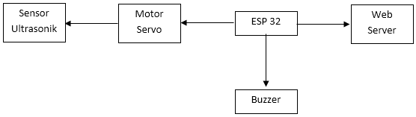

Gambar 1 - Flowchart Skema Perancangan System

Perancangan perangkat lunak digunakan untuk tahapan yang jelas dalam pembuatan program yang akan mengontrol perangkat keras. Perancangan perangkat lunak terdiri dari perancangan program utama dimana dalam perancangan program utama sudah mencakup seluruh kinerja sistem yang diinginkan. sedangkan perangkat lunak yang diperlukan dalam perancangan prototipe sistem radar pendeteksi banjir berbasis web server yaitu Arduino IDE, processing, Xampp. Batasan dari sistem yang digunakan untuk menjalankan prototipe radar pendeteksi banjir ini adalah jaringan yang baik dan koneksi internet yang selalu aktif atau dalam kondisi menyala untuk dapat mendeteksi banjir dengan baik. Pada prototipe ini tidak dapat mendeteksi bajir lebih dari 40 cm, diharuskan untuk menggunakan sensor ultrasonik agar mampu mendeteksi banjir hingga lebih dari 40cm.

Implementasi
- Arduino IDE
Perangkat lunak pada sistem Radar Pendeteksi Banjir berbasis Web Server ini menggunakan aplikasi Arduino IDE. Arduino IDE digunakan untuk memprogram komponen instrumentasi yaitu pada Mikrokontroler ESP32. Pemrograman yang dilakukan adalah untuk membaca hasil dari Sensor Ultrasonik dan menyimpan hasil tersebut yang dijadikan input untuk menjalankan komponen lainnya. Buzzer diberi program untuk dapat memberikan informasi yang diharapkan. Sensor Ultrasonik diberi program untuk dijadikan pendeteksi ketinggian air sebagai input masuk. Mikrokontroler ESP32 diberi program untuk dapat menggerakan dan mengatur putaran Motor Servo DC.

- Implementasi Mikrokontroler ESP32
Mikrokontroler ESP32 digunakan karna pada Mikrokontroler ini memiliki banyak pin, baik pin digital input atau analog input sehigga dapat memudahkan dalam perancangan sistem yang dibuat [8]. Mikrokontroler berfungsi sebagai tempat pemrosesan data program yang sebelumya telah dibuat pada aplikasi arduino IDE .selain tempat pemrosesan data, mikrokontroler menjadi tempat peyimpanan data program yang telah diberikan data yang dimasukan kedalam mikrokontroler untuk memberi perintah kepada komponen lain agar dapat bekerja sesuai yag diharapkan [9-11].

- Implementasi Motor Servo
Pada Implementasi Motor Servo ini dilakukan dengan cara memberi perintah ke mikrokontroller ESP32 melalui software Arduino IDE. Implementasi pada gambar 2. berfungsi untuk menggerakkan motor servo yang dimana motor servo ini juga akan menggerakkan sensor ultrasonik ke kanan dan ke kiri. Seperti yang ditunjukkan pada gambar motor servo sebagai penggerak, Motor servo yang digunakan sebagai penggerak sensor ultasonik berfungsi untuk mendeteksi ketinggian air pada sungai. Posisi motor servo dalam keadaan berdiri untuk mempermudah dalam proses penggerakan sensor ultrasonik. Motor servo menggunakan putaran dengan sudut yang telah disesuaikan pada program. Motor servo ini memerlukan modul sebagai pengatur putaran dan kecepatan yang diinginkan

- Implementasi Sensor Ultrasonik
Pada Implementasi sensor ultrasonik pada sensor ini dilakukan dengan cara memberi perintah ke mikrokontroller ESP32 melalui software Arduino IDE, pada proses ini sensor ultrasonik adalah untuk mendeteksi ketinggian air. Sensor ultrasoni mendeteksi ketinggian air lalu mengirim data dalam bentuk analog ke mikrokontroler ESP32, data analog tersebut lalu diubah ke bentuk digital untuk diproses lagi sesuai dengan perintah sebelumnya. Terakhir hasil pembacaan akan ditampilkan pada Web Server.

Skema Penelitian
Tujuan utama penelitian ini adalah untuk membangun pendeteksi ketinggian air menggunakan sensor ultrasonik untuk memantau sungai-sungai daerah rawan banjir dan mengembangkan aplikasi web sebagai sistem peringatan dini yang memberikan informasi penting kepada masyarakat lokal dan instansi terkait. Pendekatan web server digunakan untuk mengirimkan data dari sistem pemantauan ke server komputer dan untuk mengirimkan pemberitahuan kepada pemangku kepentingan terkait. Data monitoring banjir dipasang di server komputer untuk memproses data yang diterima dan melakukan tindakan yang tepat. Masukan dari algoritma adalah status ketinggian air yang berasal dari dua sistem monitoring yang dikirim melalui esp 32. Nilai ambang batas ditetapkan dalam dua sistem pemantauan sebagai dasar esp 32 untuk memicu mikrokontroler untuk mengirim data pembacaan sensor ke server komputer. Kemudian program yang dikembangkan yang diinstal di server komputer mengirimkan pemberitahuan kepada pemangku kepentingan terkait dan mengunggah pos pembaruan dalam sistem pemantauan berbasis web yang dikembangkan. Setelah pengembangan prototipe, model telah menjalani beberapa tes dan eksperimen untuk memeriksa keefektifan sistem.

Hasil dan Analisa
Kemampuan yang dimiliki prototipe dengan sistem radar pendeteksi banjir berbasis web server ini tentunya dapat mencegah atau mengurangi resiko terjadinya banjir yang akan merugikan lingkungan yang rawan terkena banjir, karena prototipe ini mampu mendeteksi air yang datang maksimal 40 cm lalu memberikan peringatan kepada web server yang terdapat pada phandphone. Kapasitas prototipe ini hanya sampai 40 cm, lebih dari itu membutuhkan sensor radar dengan spesifikasi yang lebih tinggi. Dalam pembuatan prototype, system yang digunakan adalah system radar dimana ketika sensor ultrasinik mengenai air maka gelombang ultrasonic akan dipantulkan kembali ke sensor untuk diproses dan dikembalikan ke web server, harapannya prototype ini dapat dikembangkan sehingga mampu mendeteksi banjir dari jarak yg dan system dapan dimonitoring oleh banyak pengguna. Ketika pengguna ingin memonitoring system daerah rawan banjir maka pengguna meletakkan sensor ultrasonic di daerah rawan banjir,kemudian SP32 akan digunakan sebagai server untuk menampilkan data ke web server.

Spesifikasi Fungsi
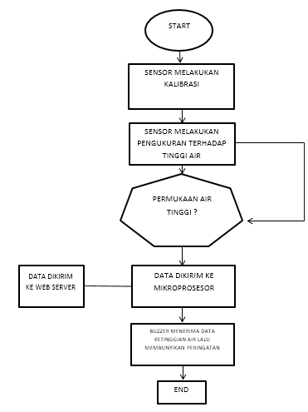
Gambar 2 – Diagram Alir Spesifikasi Fungsi

Paeneliti menguji kemudahan penggunaan dan ketergantungan prototipe yang dikembangkan berdasarkan diagram alir pada gambar 2. Itu dicoba terlebih dahulu di lingkungan prototipe yang dibuat oleh para peneliti dan memainkan uji coba. Tes memutuskan apakah memenuhi kebutuhan klien. Gambar di bawah menunjukkan prototipe yang dirakit dan koneksi dari komponen perangkat keras yang berbeda.
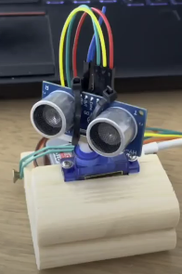
Gambar 3 – Tampilan Tampak Depan Prototipe

Porotipe Radar untuk mendeteksi ketinggian air guna mendeteksi dini banjir dirangkai seperti pada Gambar 3 sampai gambar 5
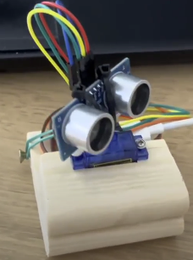
Gambar 4 – Tampilan Tampak Depan Prototipe

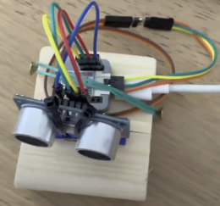
Gambar 5 – Tampilan Tampak Atas Prototipe

Pengujian perangkat lunak bertujuan untuk mengetahui kinerja dari software yang telah dirancang. Pengujian ini dilakukan dengan melakukan uji coba hardware yang dikoneksikan dengan radar dari sistem deteksi banjir yang dirancang sebagai media monitoring online. Berdasarkan pengujian yang dilakukan sebanyak 10 kali pada 5 jarak yang berbeda didapatkan hasil pengujian seperti pada tabel 1.

Tabel 1. Tabel Pengujian
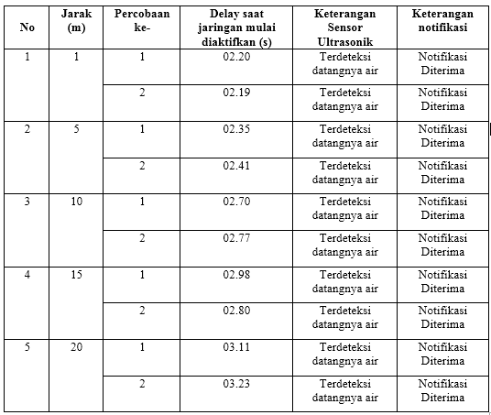
Pengujian pada Arduino dilakukan dengan menjalankan program yang sebelumnya telah dirancang dapat berjalan atau tidak. Hasilnya program dapat berjalan pada Arduino IDE. Seperti yang ditunjukkan pada gambar 6 dan gambar 7
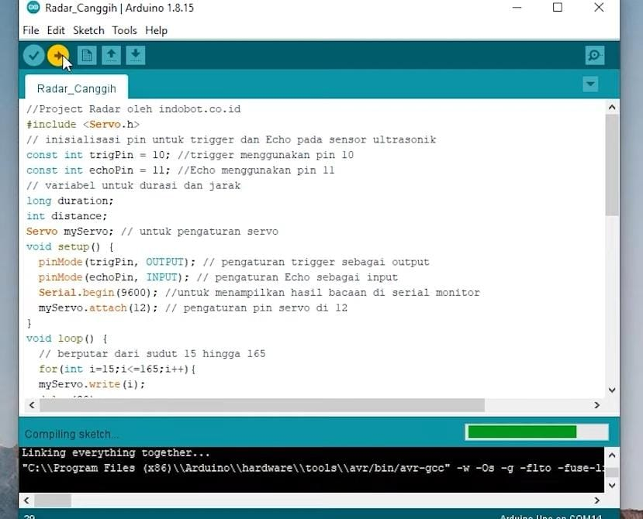
Gambar 6 – Perancangan program

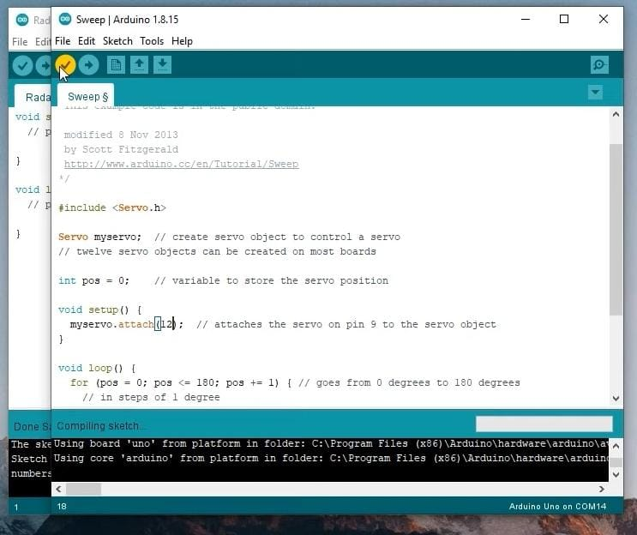

Gambar 7 – Perancangan program

Kesimpulan
Prototipe alat ini merupakan salah satu sistem radar yang mampu mendeteksi banjir dini berbasis web server dengan menggunakan handphone. Prinsip kerjanya yaitu ESP32 akan menggerakkan motor servo yang dimana motor servo ini juga akan menggerakkan sensor ultrasonik ke kanan dan ke kiri. Ketika sensor ultrasonik mendeteksi adanya air datang (banjir), maka sensor ultrasonik akan mengirimkan data jarak tersebut ke ESP32. Saat sudah terdeteksi 40 cm maka ESP 32 akan membunyikan buzzer dan akan memberikan peringatan kepada web server.
Prototipe sistem radar ini tidak dapat mendeteksi bajir lebih dari 40 cm, lebih dari itu membutuhkan sensor radar dengan spesifikasi yang lebih tinggi. Kemuadian untuk menjalankan prototipe radar pendeteksi banjir ini dibutuhkan jaringan yang baik dan koneksi internet yang selalu aktif atau dalam kondisi menyala untuk dapat mendeteksi banjir dengan baik. Sistem ini dapat memberikan informasi yang cepat melalui web server yang sudah terpasang pada handphone. Keuntungan dari sistem ini adalah sebagai pencegahan yang efektif untuk meminimalisasi kerugian dari segi material dan korban jiwa dengan memberikan peringatan bencana banjir sedini mungkin agar kerugian bisa dikurangi.
Pengujian perangkat lunak bertujuan untuk mengetahui kinerja dari software yang telah dirancang. Pengujian ini dilakukan dengan melakukan uji coba hardware yang dikoneksikan dengan radar dari sistem deteksi banjir yang dirancang sebagai media monitoring online.
Pengujian perangkat keras bertujuan untuk mengetahui kinerja dari sistem yang telah dirancang dan diimplementasikan dengan membandingkan hasil pembacaan radar dengan buzzer. Hasil pengujian data kemudian diperoleh dengan tampilan berupa gambar radar yang ditampilkan pada web server..

Daftar Pustaka
Penyusunan Referensi yang mengikuti teknik yang standar harus dilakukan secara baku dan konsisten. Untuk menjaga konsistensi cara pengacuan, pengutipan dan daftar pustaka sebaiknya menggunakan aplikasi Reference Manager, seperti Zotero, Mendeley, atau aplikasi berbayar yang lain. Referensi menggunakan aturan IEEE Style. Referensi ditulis dalam TNR 10, spasi tunggal, antar Referensi diberi jarak 1 spasi. Sebagian contoh cara penulisan referensi, diberikan sebagai berikut.
- M. Yusuf, “Sistem Informasi Pemantauan Kenaikan Air Untuk Mengatasi Bencana Banjir Dengan Arduino”, 2019.
- A. Muzakky, A. Nurhadi, A. Nurdiansyah, and G. Wicaksana, “Perancangan Sistem Deteksi Banjir Berbasis IoT,” Conf. Innov. Appl. Sci. Technol. (CIASTECH 2018), no. September, pp. 660–667, 2018.
- H. D. Prasetya, “PROTOTIPE SISTEM RADAR DAN PEMANDU PELURU KENDALI OTOMATIS BERBASIS MIKROKONTROLER ATMEGA 328”, 2018.
- L. Renaldi, S. Hadiyoso, D. N. Ramadan, “PROTOTIPE RADAR SEBAGAI PENDETEKSI OBJEK”, Desember 2017.
- A. Fortrandyka, “PERANCANGAN PROTOTIPE RADAR SEBAGAI PENDETEKSI KEBERADAAN OBJEK”, 2018.
- L. Renaldi, S. Hadiyoso, D. N. Ramadan, “Purwarupa Radar sebagai Pendeteksi Benda Diam menggunakan Ultrasonik”, September 2018.
- Pratama, Nicko, Ucuk Darusalam, and Novi Dian Nathasia. "Perancangan Sistem Monitoring Ketinggian Air Sebagai Pendeteksi Banjir Berbasis IoT Menggunakan Sensor Ultrasonik." Jurnal Media Informatika Budidarma 4.1 (2020): 117-123.
- Andayani, Martalia, Widyaningrum Indrasari, and Bambang H. Iswanto. "Kalibrasi Sensor Ultrasonik HC-SR04 sebagai Sensor Pendeteksi Jarak pada Prototipe Sistem Peringatan Dini Bencana Banjir." PROSIDING SEMINAR NASIONAL FISIKA (E-JOURNAL). Vol. 5. 2016.
- B. Putra, “Bagaimana Cara Kerja Radar”, Juli 2020
- R. Sulistyowati, H. A. Sujono, dan A. K. Musthofa, “SISTEM PENDETEKSI BANJIR BERBASIS SENSOR ULTRASONIK DAN MIKROKONTROLER DENGAN MEDIA KOMUNIKASI SMS GATE WAY”, 2015.
- A. Mardhyiana A, Harintaka, “Pemanfaatan Citra SAR (Synthetic Aperture Radar) Sentinel-1 untuk Identifikasi Genangan Banjir Wilayah DKI Jakarta pada Januari 2020”, 2021.

